МУНИЦИПАЛЬНОЕ БЮДЖЕТНОЕ ОБРАЗОВАТЕЛЬНОЕ УЧРЕЖДЕНИЕ ДОПОЛНИТЕЛЬНОГО ОБРАЗОВАНИЯ  «САЯНСКИЙ РАЙОННЫЙ ЦЕНТР ДЕТСКОГО ТВОРЧЕСТВА»  ул. Советская, 138, с.Агинское, 663580  тел. 21-4-94  E-mail srcdt180@mail.ru  05.04.2022г. № 55 |  | Руководителям  общеобразовательных учреждений

О проведении муниципального этапа
краевого открытого дистанционного
конкурса творческих и исследовательских
работ «Стартис»

МБОУ ДО «Саянский районный Центр детского творчества» объявляет о проведении дистанционного муниципального этапа краевого открытого дистанционного конкурса творческих и исследовательских работ «Стартис».
Целью конкурса является создание условий для повышения мотивации и интереса обучающихся к познавательной и исследовательской деятельности.
К участию в конкурсе приглашаются учащиеся 1-4 классов.
Конкурс проводится по двум номинациям:
- исследовательская работа;
- видеоблог юного исследователя.
Направления конкурсных работ:
- «Биологи и экологи» (биология, экология, природоведение, здоровьесбережение);
- «Изобретатели» (изобретательство);
- «Историки и краеведы» (история, краеведение, художественная культура и изобразительное искусство);
- «Математики» (математика, информатика);
- «Социологи» (социология, обществознание);
- «Физики» (работы, описывающие физические явления);
- «Филологи» (русский язык, литература, иностранные языки).
Все конкурсные материалы присылаются в электронном виде на почту МБОУ ДО «Саянский районный Центр детского творчества» Email: srcdt180@mail.ru до 18 апреля.
Папка должна содержать:
- заявку для участия в муниципальном этапе (Приложение 1);
- исследовательскую работу, оформленную согласно требованиям, (прилагается);
- ссылку на видеоролик, размещенный на бесплатном облачном хранилище (Яндекс.диск, облако Mail.ru )
- данные о проверке работ на плагиат (процент уникальности текста, полученный из программы «Антиплагиат» при проверке полного текста работы, включая титульный лист, список литературы и приложения. Воспользоваться программой можно онлайн по ссылке https://users.antiplagiat.ru/, либо скачать программу AntiPlagiarism.NET по ссылке https://www.etxt.ru/antiplagiat/);
Результаты конкурса будут объявлены после 26 апреля, участники получившие дипломы 1 степени, будут рекомендованы для участия в Краевом этапе конкурса.
Координатор конкурса - Кобяк Елена Святославовна, педагог дополнительного образования МБОУ ДО «Саянский районный Центр детского творчества»;
Телефон 8 (39142) 21494 E-mail: srcdt180@mail.ru

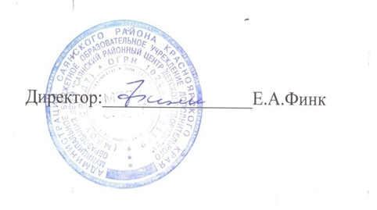

Приложение 1

Заявка на участие в муниципальном дистанционном этапе краевого дистанционного конкурса творческих и исследовательских работ «Стартис»
№ п/п | Тема работы | Номинация и направление работы | Автор (Ф.И.О.) | Школа,  класс | Руководитель (ФИО, должность)

